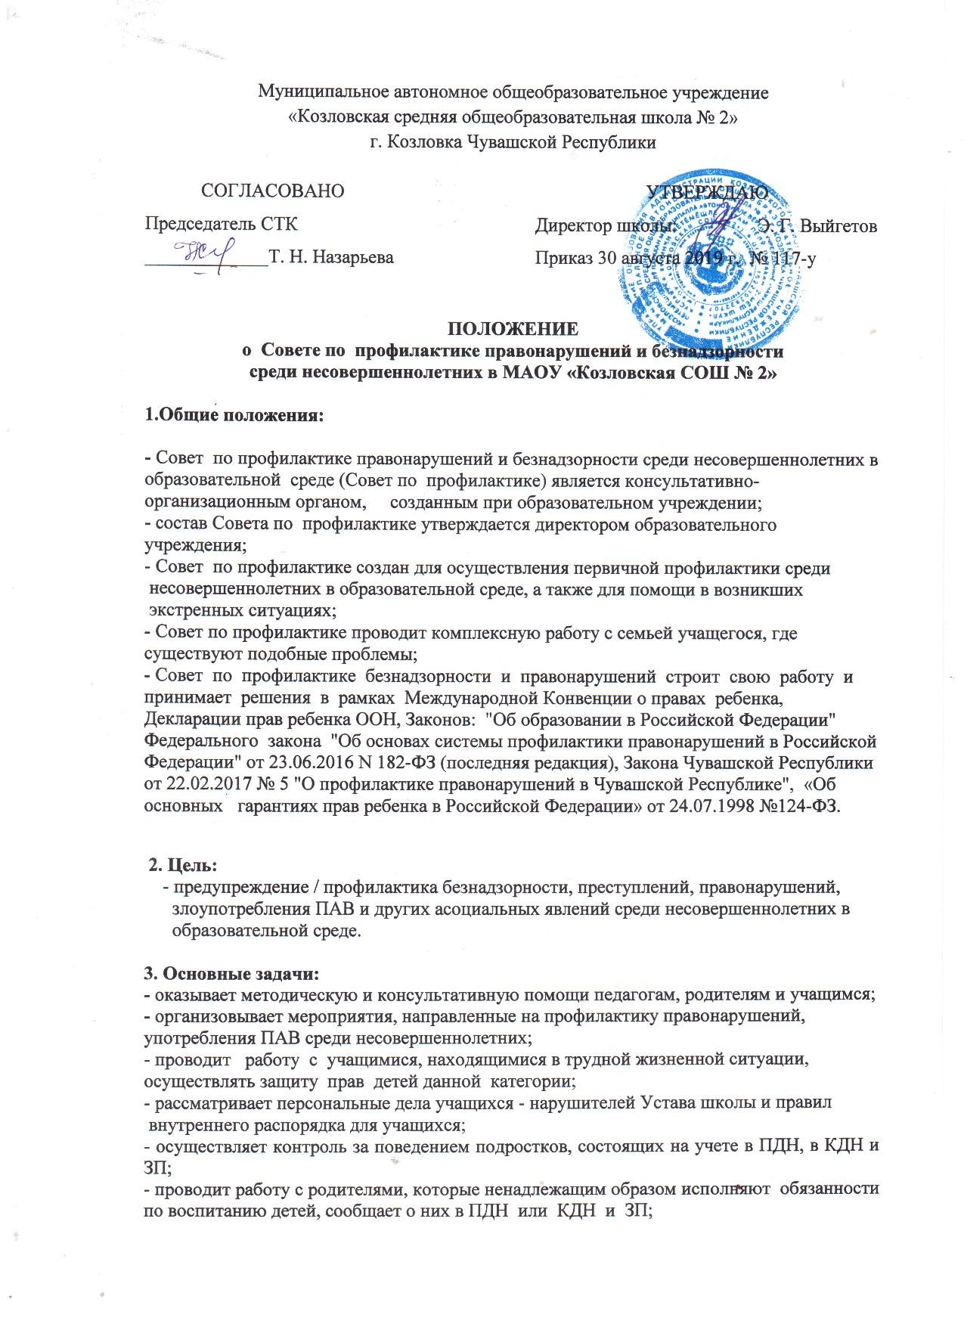

- составляет базу данных учащихся «группы риска» и работает с ней.

**4. Состав Совета по профилактике:**

- заместитель директора по воспитательной работе;

- заместитель директора по учебно – воспитательной работе;

- учителя;

- педагог – психолог;

- социальный педагог;

- инспектор ПДН;

- представитель родительской общественности.

Совет по профилактике подчиняется директору образовательного учреждения. Совет по профилактике осуществляет связь со специалистами более узкой специализации.

**5. Функциональные обязанности членов Совета по профилактике:**

*Заместитель директора по воспитательной работе:*

- контролирует ведущуюся документацию Совета по профилактике в течение учебного года;

- оказывает необходимую методическую помощь педагогам - членам Совета по профилактике;

- организует мероприятия по профилактике безнадзорности, преступлений, правонарушений, употребления ПАВ и других асоциальных явлений;

- организует досуг и дополнительное образование (кружковую работу) обучающихся;

- отслеживает работу по базе данных «группы риска»;

*Заместитель директора по учебно – воспитательной работе:*

- контролирует успеваемость обучающихся;

- оказывает методическую помощь учителям.

*учителя:*

- формируют педагогическое видение на разбираемые проблемы;

- участвуют в составлении базы данных учащихся «группы риска»;

- оказывают посильную помощь в проведении мероприятий, направленных на

профилактику безнадзорности, преступлений, правонарушений, употребления ПАВ и

других асоциальных явлений.

*педагог-психолог:*

- ведет работу по пропаганде психолого-педагогических знаний в области превентивной психологии;

- осуществляет психологическую диагностику до начала комплексной помощи семье, а также после проведенной работы с целью отслеживания достигнутого результата;

- оказывает консультативную помощь учащимся, родителям;

- способствует гармонизации социальной сферы учреждения и осуществляет

превентивные мероприятия по профилактике возникновения социальной дезадаптации;

- определяет факторы, препятствующие развитию личности учащихся «группы риска», и принимает меры по оказанию различного вида психологической помощи (психокоррекционной, реабилитационной и консультативной);

- консультирует по различным психологическим вопросам администрацию и педагогов образовательного учреждения;

- обеспечивает проведение различных форм профилактической работы с педагогами, родителями и учащимися.

*социальный педагог:*

- изучает психолого-медико-педагогические особенности личности учащихся «группы риска» и ее микросреды, условия жизни;

- обеспечивает базу данных «группы риска» новыми сведениями (если они появляются);

- выявляет интересы и потребности, трудности и проблемы, конфликтные ситуации,

отклонения в поведении учащихся группы риска и своевременно оказывает им

социальную помощь и поддержку;

- выступает посредником между учащимися «группы риска» и учреждением, семьей, средой, специалистами различных социальных служб, ведомств и административных органов;

- отслеживает социальные условия семей, с которыми работает Совет по профилактике.

*представитель правоохранительных органов:*

- расширяет юридическую базу знаний среди учащихся, родителей, а также педагогов;

- активно работает с учащимися «группы риска»;

- проводит встречи, занятия с учащимися, направленные на профилактику правонарушений;

- совершает совместные рейды в семьи учащихся «группы риска» с социальным педагогом;

*представитель родительской общественности*:

- осуществляет взаимодействие с родительской общественностью

**6.Режим функционирования Совета по профилактике:**

**-** заседания Совета по профилактике проводятся 1 раз в месяц в течение учебного года;

- заседание протоколируется социальным педагогом;

- при разборе персональных дел вместе с учащимися приглашаются классный руководитель, родители (законные представители) обучающегося;

- работа Совета по профилактике планируется на учебный год и утверждается директором школы;

- свою работу Совет по профилактике проводит в тесном контакте с КДН и ЗП, ПДН, с правоохранительными органами, общественными организациями и учреждениями, которые занимаются профилактической и воспитательной работой с детьми и семьями

**7. Обязательные документы Совета по профилактике:**

**-** приказ о создании Совета по профилактике на учебный год;

- план работы Совета по профилактике на учебный год;

- протоколы заседаний Совета по профилактике;

- отчет о работе Совета по профилактике;

- социальный паспорт школы – база данных.

- вся документация хранится у социального педагога.